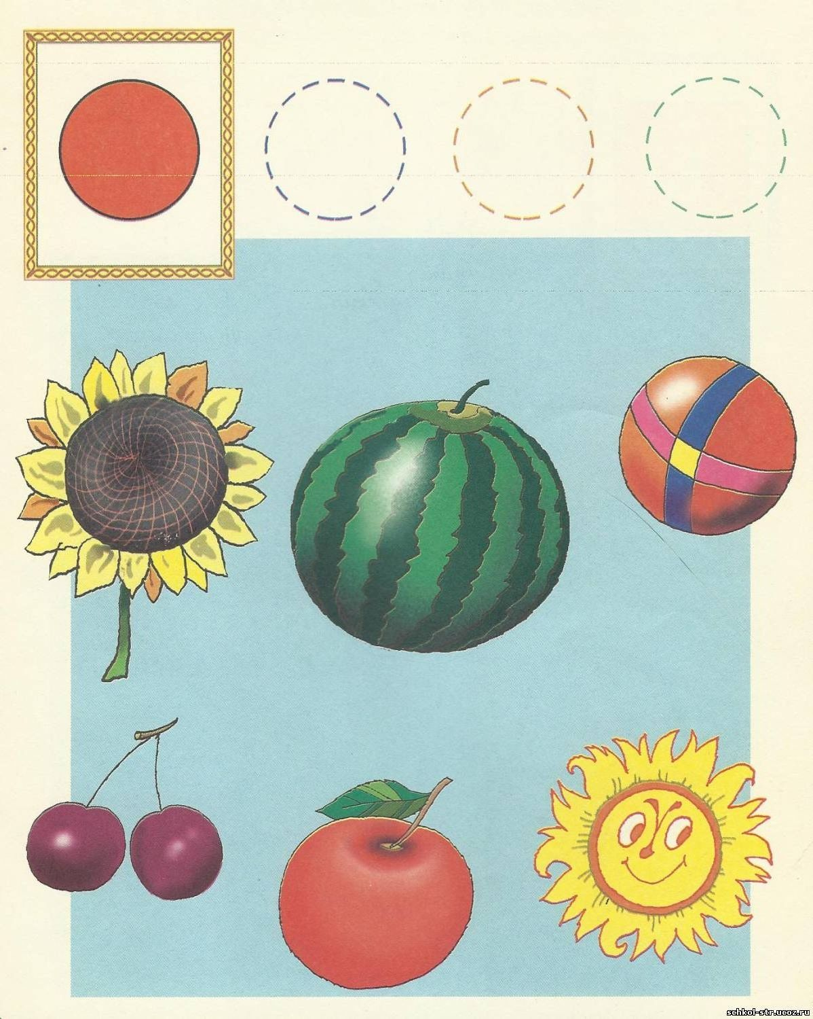
Посмотри внимательно на изображение.
Какой формы предметы здесь нарисованы? Попробуй срисовать их.
Нарисуй другие предметы такой же формы.

